Правила безопасности на водоемах в зимний период.

**Уважаемые родители!  
Наступила зима!**

**Обращаем Ваше внимание на правила поведения на водоемах в зимний период!  
Ваши дети уже познакомились с этими правилами в детском саду. Надеемся, что с вашей помощью, мы сможем сделать зимний сезон безопасным для наших детей.**  
[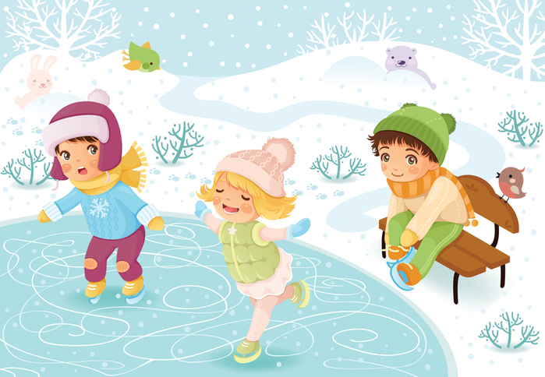](https://simdou18.crimea-school.ru/sites/default/files/images/105090789_kids_2_.jpg)

**Нельзя:**

* **Выходить одному на неокрепший лед**
* **Собираться группой на небольшом участке льда**
* **Проверять прочность льда ударами ног, клюшками**
* **Переходить водоем по неокрепшему льду друг за другом на небольшом расстоянии**
* **Идти по льду,  засунув руки в карманы. Нести за спиной прочно надетый рюкзак**

**Можно  и  нужно:**

* **Не рисковать!  Если лед трескается и прогибается, остановиться немедленно и сойти со льда**
* **Удостовериться в прочности льда.  Спросить разрешения перехода у взрослых**
* **Передвигаться по льду на расстоянии друг от друга, внимательно смотреть перед собой за состоянием льда**
* **Взять в руки шест,  лыжи. Снять рюкзак или надеть его свободнее на одно плечо**
* **Играть только на окрепшем льду, подальше от незамерз­шей реки или полы**